В МБДОУ детский сад № 34

в рамках месячника “Уступи дорогу поездам!” прошли мероприятия
В рамках профилактики травматизма на объектах инфраструктуры ОАО “РЖД” “Уступи дорогу поездам!” с детьми средней группы воспитатели провели музыкальные игры «Чух, чух – паровозик»; была проведена беседа “Безопасность детей на железнодорожной дороге”.
С ребятами младшей группы № 11 воспитатели провели сюжетно – ролевую игру «Внимание железная дорога».
В подготовительной группе «№ 6, № 10 провели мероприятие “Железная дорога”. Дети узнали об истории создания железной дороги; вспомнили профессии, которые задействованы на железной дороге и за что отвечают каждый сотрудник; повторили правила безопасного поведения вблизи железной дороги и на железнодорожной станции; рассмотрели плакат с ситуациями. В конце мероприятия дети нарисовали рисунки с поездами, которые они когда-то видели. Также посмотрели мультфильм от “РЖД” про правила безопасного поведения. Дети рассмотрели и обсудили иллюстрации “Железная дорога и ее опасности”. Поиграли в дидактическую игру “Хорошо и плохо на железной дороге”.
В рамках профилактики травматизма граждан дети старших групп нарисовали рисунки по тематике «Правила поведения на железной дороге для детей» и сделали альбом. Альбом с правилами был подарен детям средней группы.
В целях предупреждения дорожно-транспортных происшествий на железной дороге, с детьми средней группы № 8 были проведены обучающие и игровые мероприятия. Через беседы, дидактические и сюжетно-ролевые игры, просмотр видеороликов и видеофильмов, дети узнали о правилах поведения на железной дороге и правилах безопасности в поезде. Ребята закрепили полученную информацию на практике, путешествовали на поезде по разным станциям, разыграли ситуации, возникающие на железной дороге.
Воспитатели провели итоговые собрания и одним из вопросов посвятили «Уступи дорогу поездам!”, на собрании родители получили буклеты.
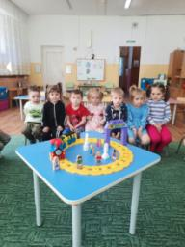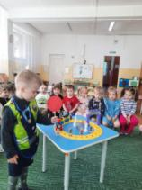

Ребята младшей группы Беседа «Правила поведения и безопасности на железнодорожных путях»
Информация для родителей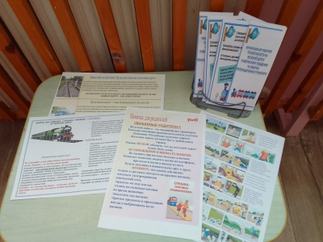
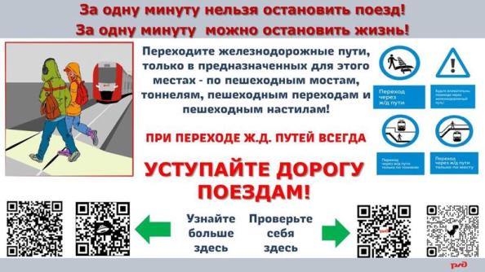
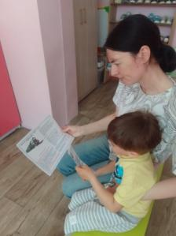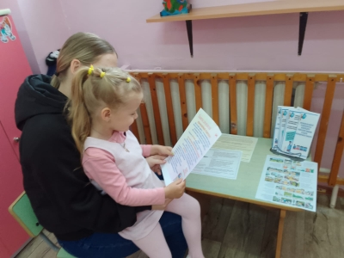
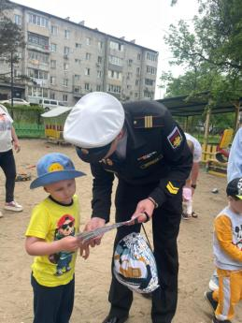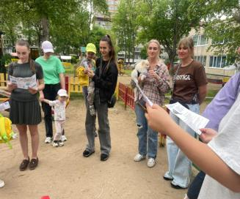

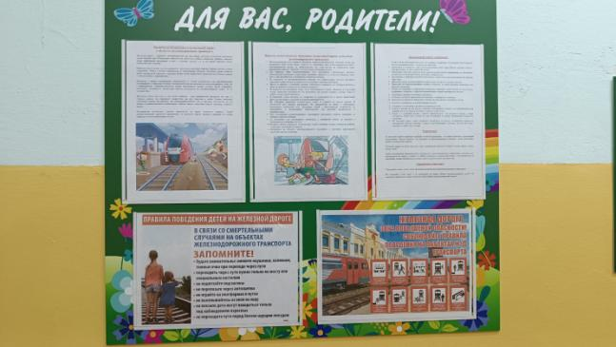
Информационный стенд для родителей

Воспитатели подготовительных групп показали презентацию
«Детям о правилах безопасного поведения на железнодорожном транспорте»
Беседа с детьми «Осторожно поезда» (средняя группа)
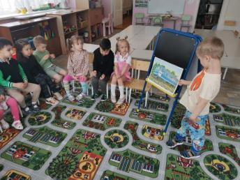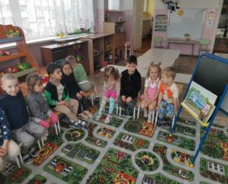
Музыкальная игра «Чух, чух – паровозик»
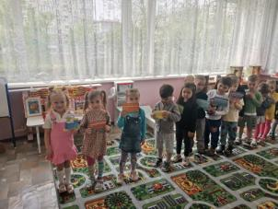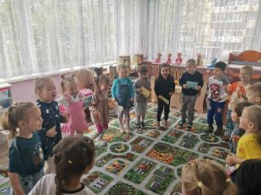

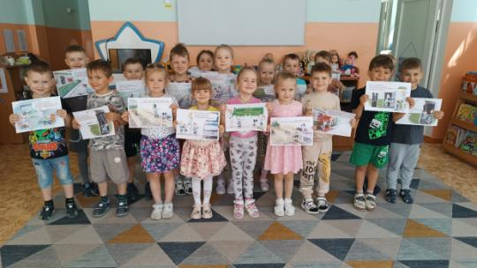

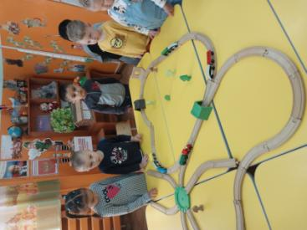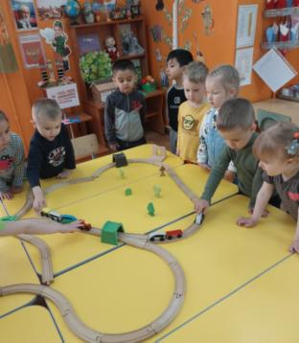

Игра «Железная дорога»
Сюжетно – ролевая игра «Железная дорога» ( старшая группа)
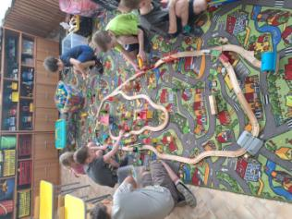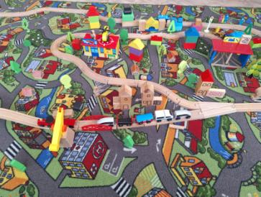
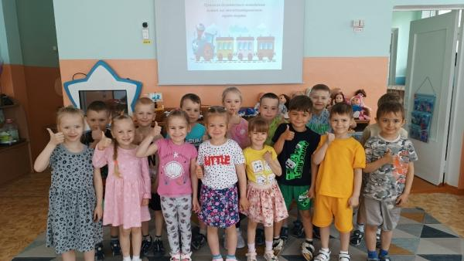
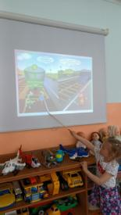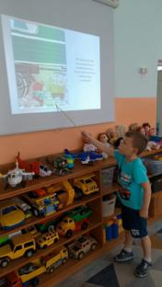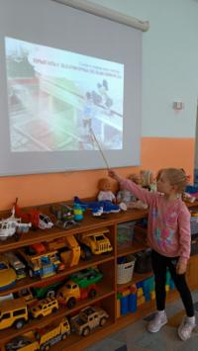
Викторина Правила дорожного движения знать каждому положено» (старшая группа)
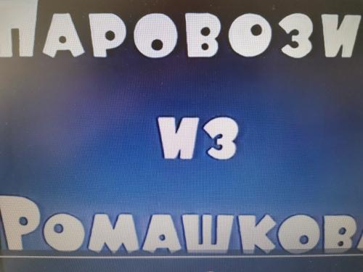
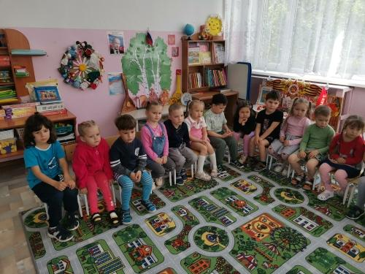
Просмотр видеоролика

Рисование «железнодорожный транспорт» 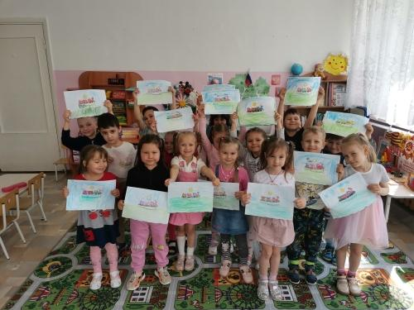
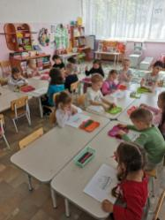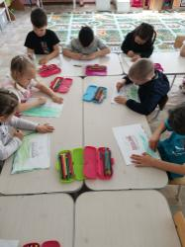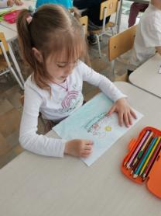

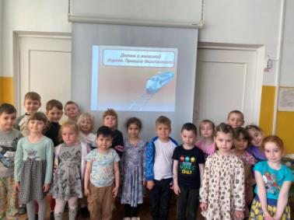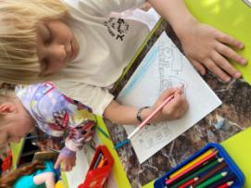
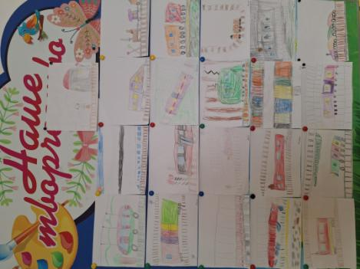
Выставка рисунков «Осторожно - Железная дорога»
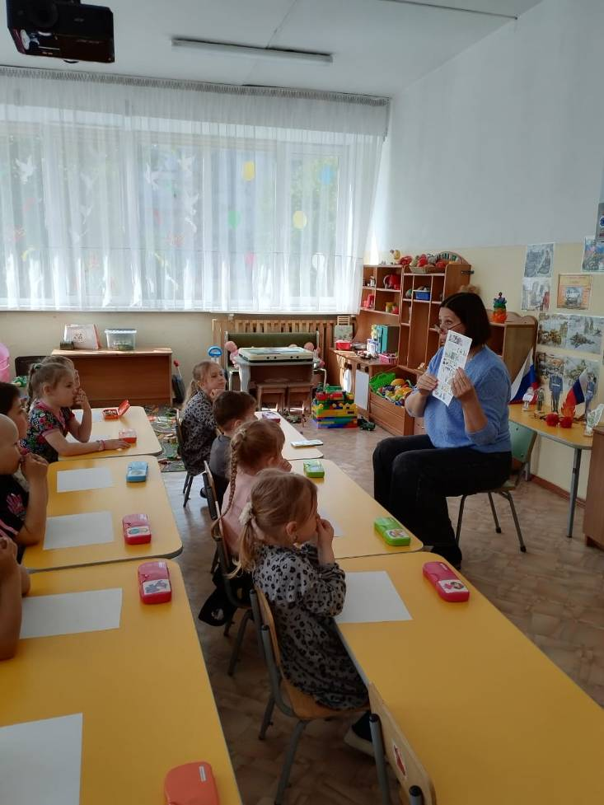
Беседа с детьми
